# 三列布局

三列布局需求：

* + 1. 两边固定，当中自适应、
    2. 当窗口缩小时，也要让当中列要完整呈现
       1. 给body标签一个最小宽度
       2. 最小宽度求法：2*left+right
    3. 当中列要优先加载

1. 使用定位实现三列布局（不推荐）
   1. 左右列向左，向右绝对定位，中间列设置跟左右列宽度一样大的padding。并且要设置body最小宽度（left*2+right）且设置相对定位，
2. 使用浮动实现三列布局
   1. 左右列元素放后浮动，中间列元素放前面不浮动
   2. 主列当中列无法优先加载

# 圣杯布局

* + - 1. 技术点：
         1. 三列全浮动：搭建完成的布局框架
         2. Margin-left为负值来调整旁边两列的位置，试三列布局到一行上
         3. 给父级容器增加相当于左右两列width的padding来放左右两列容器（相对对位移动，参照d））。
         4. 使用相对定位，调整旁边两列的位置，试旁边两列调整到两头。

# 伪等高布局

1. 技术点：
   1. 使用padding-bottom 配合负的margin-bottom进行伪等高布局
   2. 将padding-bottom:10000px margin-bottom:10000px 然后父级容器设置成overflow:hidden

# 双飞翼布局

1. 技术点
   1. 三列全浮动：搭建完成的布局框架
   2. Margin-left为负值来调整旁边两列的位置，试三列布局到一行上
   3. 在middle中再套一层div来设置padding，使左右两边撑开，来放left right列（只有此处跟圣杯布局不一样。）
2. 圣杯布局与双飞翼布局的对比：
   1. 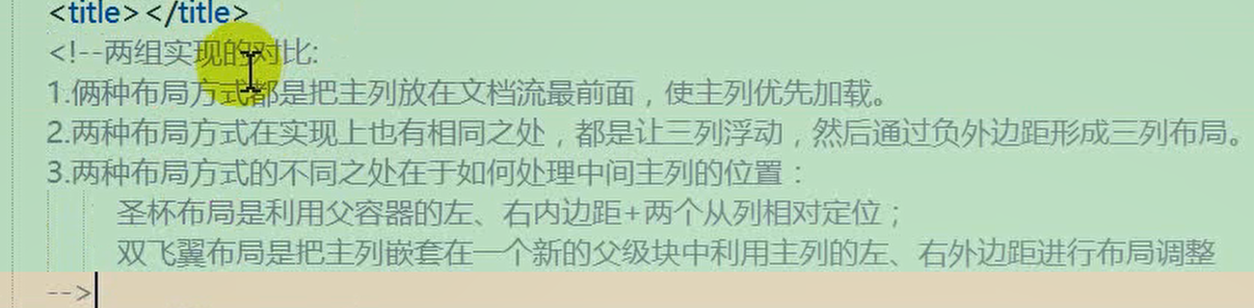

# 解决Ie6底下fixed失效的问题：

静止系统默认滚动条：

* 1. Html,body{

Overflow:hidden;

Height:100%;

}

使用绝对定位模拟固定定位

1. 在html上overflow设置为hidden，静止滚动条
2. 在body上设置overflow为auto，高度为100%来设置滚动条为body的滚动条和保持和视窗一样的尺寸。
3. 因为body的滚动条拖不动初始包含块的内容，又因为绝对定位的元素默认于初始包含块（视窗大小的矩形）定位，所以body的滚动条拖不动此时绝对定位的元素。
4. 这样就可以解决ie6的fixed失效问题

# 粘连布局

1. 什么是stickyfooter
   1. 
   2. 设置wrap的最小高度为100%
   3. 具体实现参照webstorm项目。

# BFC

BFC是什么



BFC的布局规则

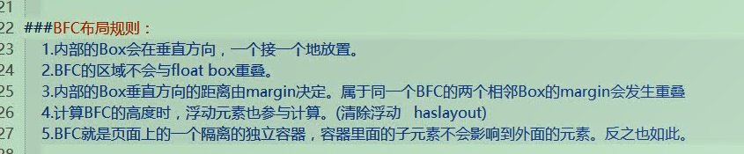

BFC什么时候出现（哪些元素会生成BFC）

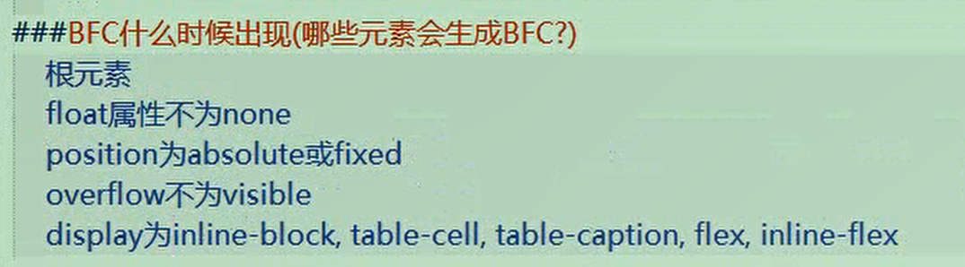

# 绝对定位的特性

绝对定位的元素高宽由内容撑开：

1. 水平方向上：left+right+width+padding+margin = 包含块的padding内的区域尺寸
2. 垂直方向上：top+bottom+ width+padding+margin = 包含块的padding内的区域尺寸
3. 此特性可以让已知宽高的元素在包含快中水平垂直居中（如果没有设置宽高的话就平铺了）

# 文本行高特性：

1. 如果要处理大量的文本，建议把行高设置的要比字体大。
2. 带省略号的文本：
   1. White-space:nowarp
   2. Overflow:hiiden
   3. Text-overflow:ellipsois
   4. Display:block

# Vertical-align:

1. 参照父元素框内最大的行内元素进行定位，单单一个元素使用一般没效果，一般将包含块内最大元素的行内元素进行vertical-align设置后，再设置其他的元素。
2. 一般使用在img或者input这种inline-block的替换元素上

图片和表单垂直居中方案

